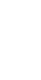
绝密★启用前
2017年普通高等学校招生全国统一考试
化 学
注意事项：
1．答卷前，考生务必将自己的姓名、准考证号填写在答题卡上。
2．回答选择题时，选出每小题答案后，用铅笔把答题卡上对应题目的答案标号涂黑，如需改动，用橡皮擦干净后，再选涂其它答案标号。回答非选择题时，将答案写在答题卡上，写在本试卷上无效。
3．考试结束后，将本试卷和答题卡一并交回。
可能用到的相对原子质量：H 1 C 12 N 14 O 16 S 32 Cl35.5 K39 Fe 56
一、选择题：本题共6小题，每小题2分，共12分。在每小题给出的四个选项中，只有一项是符合题目要求的。
1．下列说法错误的是
A．蔗糖可作调味剂 B．细铁粉可作食品抗氧剂
C．双氧水可作消毒剂 D．熟石灰可作食品干燥剂
2．分别将足量下列气体通入稀Na₂S溶液中，可以使溶液变浑浊的是
A．CO B．SO₂ C．HCl D．CO₂
3．下列分子中，其中子总数为24的是
A．¹⁸O₃ B．²H₂¹⁷O₂ C．¹⁴N¹⁶O₂ D．¹⁴C¹⁶O₂
4．在酸性条件下，可发生如下反应：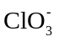+2M³⁺+4H₂O=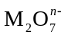+Cl+8H⁺，中M的化合价是
A．+4 B．+5 C．+6 D．+7
5．下列危险化学品标志中表示腐蚀品的是
A．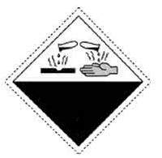 B．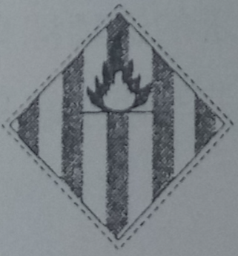 C．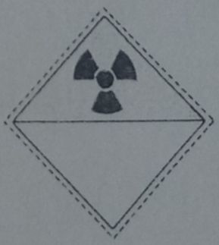 D．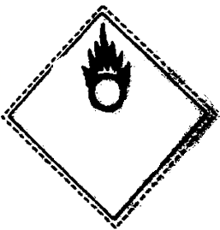
6．能正确表达下列反应的离子方程式为
A．用醋酸除去水垢：2H⁺+CaCO₃=Ca²⁺+CO₂↑+H₂O
B．硫化亚铁与浓硫酸混合加热：2H⁺+FeS=H₂S↑+ Fe²⁺
C．向硫酸铝溶液中滴加碳酸钠溶液：2Al³⁺+3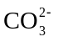=Al₂(CO₃)₃↓
D．用氢氧化钠溶液吸收工业废气中的NO₂：2NO₂+2OH=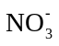+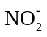+ H₂O
二、选择题：本题共6小题，每小题4分，共24分。每小题有一个或两个选项是符合题目要求的。若正确答案只包括一个选项，多选得0分；若正确答案包括两个选项，只选一个且正确得2分，选两个且都正确得4分，但只要选错一个就得0分。
7．下列叙述正确的是
A．稀硫酸和铜粉反应可制备硫酸铜
B．碘化钾与浓硫酸反应可制备碘化氢
C．过氧化钠与二氧化碳反应可制备氧气
D．铝箔在氯气中燃烧可制备无水三氯化铝
8．下列叙述正确的是
A．酒越陈越香与酯化反应有关
B．乙烷、丙烷和丁烷都没有同分异构体
C．乙烯和聚氯乙烯都能使溴的四氯化碳溶液褪色
D．甲烷与足量氯气在光照下反应可生成难溶于水的油状液体
9．N_{A}为阿伏加德罗常数的值。下列叙述错误的是
A．1 mol 乙烯分子中含有的碳氢键数为4N_{A}
B．1 mol 甲烷完全燃烧转移的电子数为8N_{A}
C．1 L 0.1 mol·L⁻¹的乙酸溶液中含H⁺的数量为0.1N_{A}
D．1 mol 的CO和N₂混合气体中含有的质子数为14N_{A}
10．一种电化学制备NH₃的装置如图所示，图中陶瓷在高温时可以传输H⁺。下列叙述错误的是
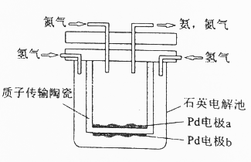
A．Pd电极b为阴极
B．阴极的反应式为：N₂+6H⁺+6e⁻=2NH₃
C．H⁺由阳极向阴极迁移
D．陶瓷可以隔离N₂和H₂
11．已知反应CO(g)+H₂O(g)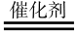CO₂(g)+H₂(g) ΔH＜0。在一定温度和压强下于密闭容器中，反应达到平衡。下列叙述正确的是
A．升高温度，K减小 B．减小压强，n(CO₂)增加
C．更换高效催化剂，α(CO)增大 D．充入一定量的氮气，n(H₂)不变
12．下列实验操作正确的是
A．滴定前用待测液润洗锥形瓶
B．容量瓶和滴定管使用前均需要检漏
C．蒸馏完毕时，先关闭冷凝水，再停止加热
D．分液时，下层溶液先从下口放出，上层溶液再从上口倒出
三、非选择题：共64分。第13~17题为必考题，每个试题考生都必须作答。第18、19题为选考题，考生根据要求作答。
（一）必考题（共44分）
13．（8分）
X、Y、L、M为核电荷数依次增大的前20号主族元素。X₂是最轻的气体，Y、L与M三种元素的质子数均为5的倍数。回答下列问题：
（1）X与L组成的最简单化合物的电子式为____________。
（2）X与M组成的物质为_____________（填“共价”或“离子”）化合物，该物质可作为野外工作的应急燃料，其与水反应的化学方程式为__________。
（3）Y在周期表中的位置是____________，其含氧酸的化学式为______________。
（4）L与M形成的化合物中L的化合价是__________。
14．（8分）
碳酸钠是一种重要的化工原料，主要采用氨碱法生产。回答下列问题：
（1）碳酸钠俗称________，可作为碱使用的原因是___________（用离子方程式表示）。
（2）已知：①2NaOH(s)+CO₂(g)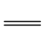Na₂CO₃(s)+H₂O(g) ΔH₁=−127.4 kJ·mol⁻¹
②NaOH(s)+CO₂(g)NaHCO₃(s) ΔH₁=−131.5 kJ·mol⁻¹
反应2Na₂CO₃(s)Na₂CO₃(s)+ H₂O(g) +CO₂(g)的ΔH=_______ kJ·mol⁻¹，该反应的平衡常数表达式K=________。
（3）向含有BaSO₄固体的溶液中滴加Na₂CO₃溶液，当有BaCO₃沉淀生成时溶液中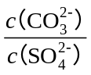
=_____________。已知K_{sp}(BaCO₃)=2.6×10⁻⁹，K_{sp}(BaSO₄)=1.1×10⁻¹⁰。
15．（8分）
已知苯可以进行如下转化：
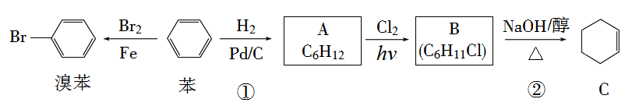
回答下列问题：
（1）反应①的反应类型为________，化合物A的化学名称为___________。
（2）化合物B的结构简式为_________，反应②的反应类型为_______。
（3）如何仅用水鉴别苯和溴苯__________。
16．（10分）
锂是最轻的活泼金属，其单质及其化合物有广泛的用途。回答下列问题：
（1）用碳酸锂和_______反应可制备氯化锂，工业上可由电解LiCl-KCl的熔融混合物生产金属锂，阴极上的电极反应式为__________。
（2）不可使用二氧化碳灭火器扑灭因金属锂引起的火灾，其原因是__________。
（3）硬脂酸锂是锂肥皂的主要成分，可作为学科&网高温润滑油和油脂的稠化剂。鉴别硬脂酸锂与硬脂酸钠、硬脂酸钾可采用的实验方法和现象分别是__________。
（4）LiPF₆易溶于有机溶剂，常用作锂离子电池的电解质。LiPF₆受热易分解，其热分解产物为PF₃和__________。
17．（10分）
以工业生产硼砂所得废渣硼镁泥为原料制取MgSO₄·7H₂O的过程如图所示：
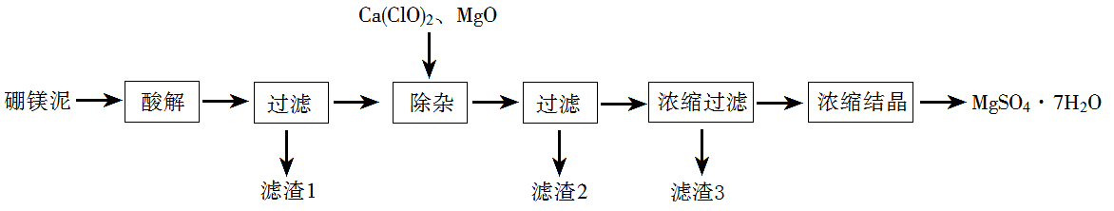
硼镁泥的主要成分如下表：
MgO | SiO₂ | FeO、Fe₂O₃ | CaO | Al₂O₃ | B₂O₃
30%~40% | 20%~25% | 5%~15% | 2%~3% | 1%~2% | 1%~2%
回答下列问题：
（1）“酸解”时应该加入的酸是_______，“滤渣1”中主要含有_________（写化学式）。
（2）“除杂”时加入次氯酸钙、氧化镁的作用分别是________、_______。
（3）判断“除杂”基本完成的检验方法是____________。
（4）分离滤渣3应趁热过滤的原因是___________。
（二）选考题：共20分。请考生从第18、19题中任选一题作答。如果多做，则按所做的第一题计分。第18、19题中，第Ⅰ题为选择题，在给出的四个选项中，有两个选项是符合题目要求的，请将符合题目要求的选项标号填在答题卡相应位置；第Ⅱ题为非选择题，请在答题卡相应位置作答并写明小题号。
18．[选修5：有机化学基础]（20分）
18-Ⅰ（6分）
香茅醛（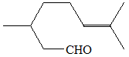）可作为合成青蒿素的中间体，关于香茅醛的叙述正确的有
A．分子式为C₁₀H₁₈O B．不能发生银镜反应
C．可使酸性KMnO₄溶液褪色 D．分子中有7种不同化学环境的氢
18-Ⅱ（14分）
当醚键两端的烷基不相同时（R₁－O－R₂，R₁≠R₂），通常称其为“混醚”。若用醇脱水的常规方法制备混醚，会生成许多副产物：
R₁—OH+ R₂—OH 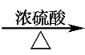R₁—O—R₂+ R₁—O—R₁+ R₂—O—R₂+H₂O
一般用Williamson反应制备混醚：R₁—X+ R₂—ONa→R₁—O—R₂+NaX，某课外研究小组拟合成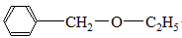（乙基苄基醚），采用如下两条路线进行对比：
Ⅰ：
Ⅱ：①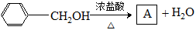
②
③
回答下列问题：
（1）路线Ⅰ的主要副产物有______________、______________。
（2）A的结构简式为______________。
（3）B的制备过程中应注意的安全事项是______________。
（4）由A和B生成乙基苄基醚的反应类型为______________。
（5）比较两条合成路线的优缺点：______________。
（6）苯甲醇的同分异构体中含有苯环的还有________种。
（7）某同学用更为廉价易得的甲苯替代苯甲醇合成乙基苄基醚，请参照路线Ⅱ，写出合成路线______________。
19．[选修3：物质结构与性质]（20分）
19-Ⅰ（6分）
下列叙述正确的有
A．某元素原子核外电子总数是最外层学@科网电子数的5倍，则其最高正价为+7
B．钠元素的第一、第二电离能分别小于镁元素的第一、第二电离能
C．高氯酸的酸性与氧化性均大于次氯酸的酸性和氧化性
D．邻羟基苯甲醛的熔点低于对羟基苯甲醛的熔点
19-Ⅱ（14分）
ⅣA族元素及其化合物在材料等方面有重要用途。回答下列问题：
（1）碳的一种单质的结构如图（a）所示。该单质的晶体类型为___________，原子间存在的共价键类型有________，碳原子的杂化轨道类型为__________________。
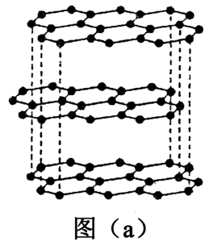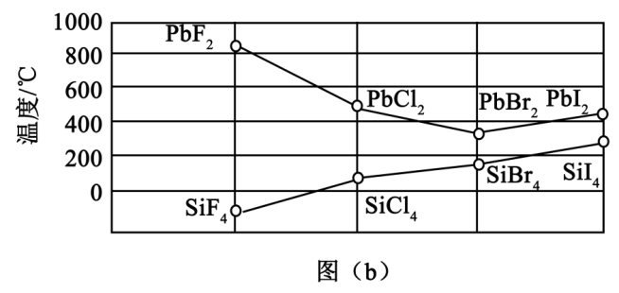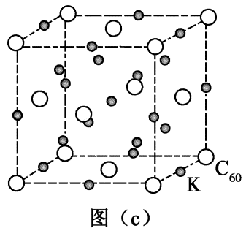
（2）SiCl₄分子的中心原子的价层电子对数为__________，分子的立体构型为________，属于________分子（填“极性”或“非极性”）。
（3）四卤化硅SiX₄的沸点和二卤化铅PbX₂的熔点如图（b）所示。
①SiX₄的沸点依F、Cl、Br、I次序升高的原因是_________________。
②结合SiX₄的沸点和PbX₂的熔点的变化规律，可推断：依F、Cl、Br、I次序，PbX₂中的化学键的离子性_______、共价性_________。（填“增强”“不变”或“减弱”）
（4）碳的另一种单质C₆₀可以与钾形成低温超导化合物，晶体结构如图（c）所示。K位于立方体的棱上和立方体的内部，此化合物的化学式为_______________；其晶胞参数为1.4 nm，晶体密度为
_______g·cm⁻³。

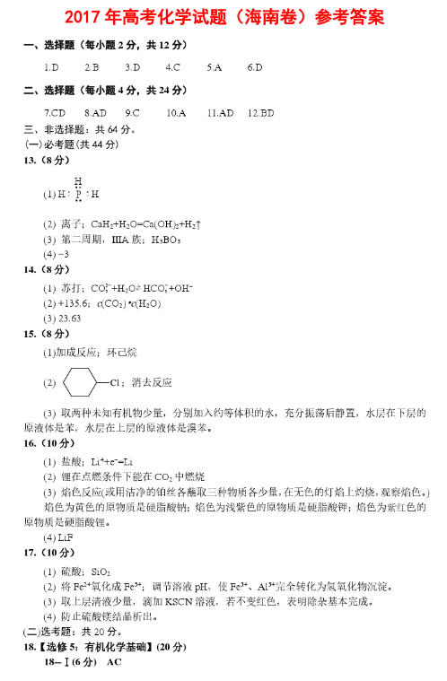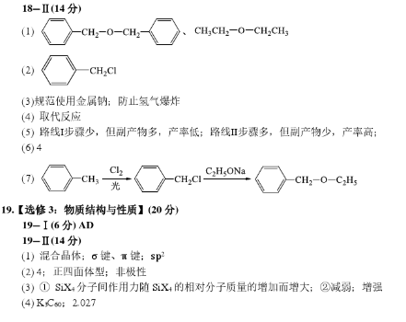
1．下列说法错误的是
A．蔗糖可作调味剂 B．细铁粉可作食品抗氧剂
C．双氧水可作消毒剂 D．熟石灰可作食品干燥剂
【答案】D
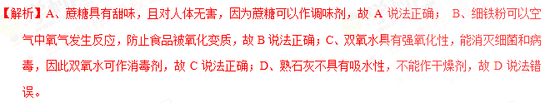
【名师点睛】本题考查物质的用途，此题比较基础，平时夯实基础，掌握物质的性质和用途，体现对化学知识的学以致用。
2．分别将足量下列气体通入稀Na₂S溶液中，可以使溶液变浑浊的是
A．CO B．SO₂ C．HCl D．CO₂
【答案】B
【解析】A、CO不与Na₂S发生反应，因此没有沉淀产生，故A错误；B、SO₂具有弱氧化性，与Na₂S发生氧化还原反应，即SO₂＋2S^{2－}＋4H＋=3S↓＋2H₂O，故B正确；C、利用酸性强的制取酸性弱的，即发生2H＋＋S^{2－}=H₂S，没有沉淀产生，故C错误；D、不产生沉淀，故D错误。
【名师点睛】本题考查元素及其化合物的性质，此题比较基础，考查硫及其化合物的性质以及酸性的强的制取酸性弱，本题体现了SO₂的弱氧化性，平时注意基础的夯实。
3．下列分子中，其中子总数为24的是
A．¹⁸O₃ B．²H₂¹⁷O₂ C．¹⁴N¹⁶O₂ D．¹⁴C¹⁶O₂
【答案】D
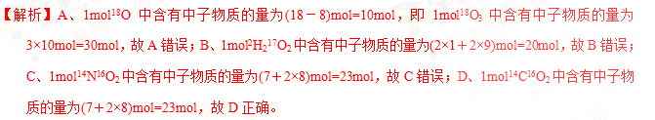
【名师点睛】本题考查原子结构的表示以及几个数量之间的关系，左上角为质量数、左下角为质子数，质量数=质子数+中子数，质子数=原子序数等进行判断，此题属于基础题，体现学生对知识的掌握和运用程度。
4．在酸性条件下，可发生如下反应：+2M³⁺+4H₂O=+Cl－+8H⁺，中M的化合价是
A．+4 B．+5 C．+6 D．+7
【答案】C
【解析】根据离子反应方程式中，反应前后所带电荷数相等，即6－1=8－n－1，解得n=2，从而得出M₂O₇^{n－}中M的化合价为+6价，故C正确。
【名师点睛】本题考查离子反应方程式中所带电荷数守恒以及化合价的判断，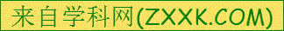反应前所带电荷数为5，反应后所带电荷数为为（8－1－n），反应前后所带电荷数守恒，即8－1－n=5，n=2，M₂O₇^{n－}中O为－2价，因此M的价态为＋6价，此题属于基础题。
5．下列危险化学品标志中表示腐蚀品的是
A．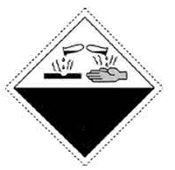 B．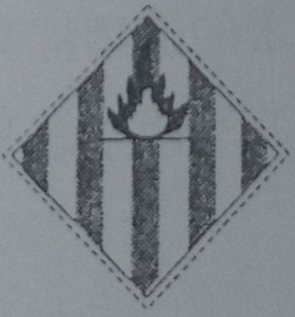 C．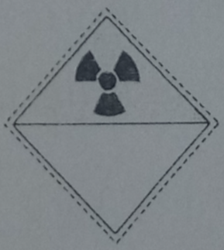 D．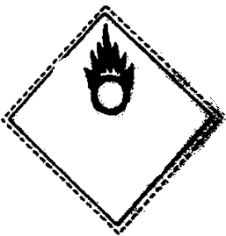
【答案】A
【解析】A、为腐蚀品标志，故A正确；B、为易燃固体标志，故B错误；C、为辐射标志，故C错误；D、为易燃液体或依然固体标志，故D错误。
【名师点睛】本题考查化学标志的认识，此题属于基础题，要了解化学中每个标志的用途，所对应的物质。
6．能正确表达下列反应的离子方程式为
A．用醋酸除去水垢：2H⁺+CaCO₃=Ca²⁺+CO₂↑+H₂O
B．硫化亚铁与浓硫酸混合加热：2H⁺+FeS=H₂S↑+ Fe²⁺
C．向硫酸铝溶液中滴加碳酸钠溶液：2Al³⁺+3=Al₂(CO₃)₃↓
D．用氢氧化钠溶液吸收工业废气中的NO₂：2NO₂+2OH－=++ H₂O
【答案】D
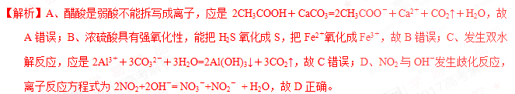
【名师点睛】本题考查离子反应方程式的正误判断，熟悉掌握元素及其化合物的性质外，还需要掌握书写离子方程式应注意的问题(1)易溶、易电离的物质(可溶性强电解质，包括强酸、强碱、可溶性盐)以实际参加反应的离子符号表示；非电解质、弱电解质、难溶物、气体、单质、氧化物均用化学式表示。(2)离子方程式书写时，浓硫酸不能拆写成离子形式，而浓硝酸、浓盐酸要拆写成离子形式。(3)多元弱酸的酸式酸根不能拆写成离子形式，如NaHCO₃不能拆写成“Na＋＋H＋＋CO”。(4)氨水作为反应物写为NH₃·H₂O；作为生成物，若有加热条件或浓度很大时，写为“NH₃↑＋H₂O”。(5)高中阶段所学的离子反应一般是在水溶液中发生的，非水溶液中发生的离子反应不能写出离子方程式，如Cu与浓硫酸的反应、NH₄Cl固体与NaOH固体的反应。
二、选择题：本题共6小题，每小题4分，共24分。每小题有一个或两个选项是符合题目要求的。若正确答案只包括一个选项，多选得0分；若正确答案包括两个选项，只选一个且正确得2分，选两个且都正确得4分，但只要选错一个就得0分。
7．下列叙述正确的是
A．稀硫酸和铜粉反应可制备硫酸铜
B．碘化钾与浓硫酸反应可制备碘化氢
C．过氧化钠与二氧化碳反应可制备氧气
D．铝箔在氯气中燃烧可制备无水三氯化铝
【答案】CD
【解析】A、根据金属活动顺序表，Cu排在H的右边，因此金属铜不与稀硫酸反应，故A错误；B、浓硫酸具有强氧化性，能把HI氧化，故B错误；C、2Na₂O₂＋2CO₂=2Na₂CO₃＋O₂，因此可以制备氧气，故C正确；D、铝在氯气中燃烧生成AlCl₃，故D正确。
【名师点睛】本题考查常见物质的制备，应从反应的原理入手，同时涉及某些物质的性质，如浓硫酸不仅具有强酸性，同时还具有强氧化性，能把还原性的物质氧化，因此制备还原性物质时，一般不用浓硫酸，此题属于基础题目。
8．下列叙述正确的是
A．酒越陈越香与酯化反应有关
B．乙烷、丙烷和丁烷都没有同分异构体
C．乙烯和聚氯乙烯都能使溴的四氯化碳溶液褪色
D．甲烷与足量氯气在光照下反应可生成难溶于水的油状液体
【答案】AD
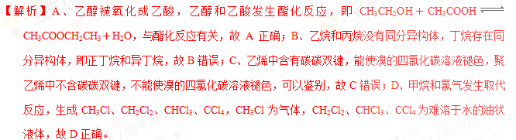
【名师点睛】本题考查有机物的基础知识，平时学习中熟练掌握每种代表物的性质，包括化学性质和物理性质，本题中注意选项C和选项D，选项C中的聚乙烯，名称为聚乙烯，但不含碳碳双键，是由乙烯聚合而成，选项D中注意文字，在光照条件下可生成难溶于水的油状液体，而不是都是难溶于水的油状液体，此题属于基础题目，相对简单。
9．N_{A}为阿伏加德罗常数的值。下列叙述错误的是
A．1 mol 乙烯分子中含有的碳氢键数为4N_{A}
B．1 mol 甲烷完全燃烧转移的电子数为8N_{A}
C．1 L 0.1 mol·L⁻¹的乙酸溶液中含H⁺的数量为0.1N_{A}
D．1 mol 的CO和N₂混合气体中含有的质子数为14N_{A}
【答案】C
【解析】A、乙烯的结构简式为CH₂=CH₂，1mol乙烯中含有碳氢键的物质的量为4mol，故A说法正确；B、甲烷燃烧生成CO₂，甲烷中C的化合价为－4价，CO₂中C的化合价为＋4价，因此1mol甲烷完全燃烧转移电子物质的量为8mol，故B说法正确；C、乙酸是弱酸，部分电离，因此溶液中H＋物质的量小于0.1mol，故C说法错误；D、1molCO含有质子物质的量为(6＋8)mol=14mol，1molN₂中含有质子物质的量为2×7mol=14mol，因此1molN₂和CO的混合气体中含有质子物质的量为14mol，故D说法正确。
【名师点睛】本题考查阿伏加德罗常数的应用，一般从结构、转移电子、弱电解质电离、隐含条件、微粒数、气体摩尔体积等角度进行考查，从结构：书写常见物质的结构，如金刚石为原子晶体，一个碳原子与四个碳原子形成化学键，因此一个碳原子真正具有的共价键为2个，1个SiO₂中Si有4个化学键等等；转移电子：一般涉及歧化反应，那就从氧化产物或还原产物中寻找，如Na₂O₂与H₂O的反应，从氧气中进行判断，生成1molO₂转移电子物质的量为1×2×[₀－(－1)]mol=2mol；隐含条件：一般涉及可逆反应，如NO和O₂的反应，2NO＋O₂=2NO₂，2NO₂N₂O₄，可逆反应不能仅到底；气体摩尔体积：看清楚条件是否是标准状况，标准状况下，此物质是否是气体，记住H₂O、SO₃、HF在标准状况下不是气体；这需要夯实基础知识，此题一般属于基础题，容易拿分。
10．一种电化学制备NH₃的装置如图所示，图中陶瓷在高温时可以传输H⁺。下列叙述错误的是
A．Pb电极b为阴极
B．阴极的反应式为：N₂+6H⁺+6e⁻=2NH₃
C．H⁺由阳极向阴极迁移
D．陶瓷可以隔离N₂和H₂
【答案】A
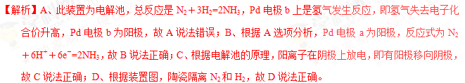
【名师点睛】本题考查电解原理，首先判断阴阳两极，阴极连接电源的负极，阴极上得到电子化合价降低，发生还原反应，阳极连接电源的正极，阳极上失去电子化合价升高，发生氧化反应，然后判断电极材料，惰性电极还是活动性金属作电极，活动性金属作阳极，活动性金属先失电子，如果是惰性材料作阳极，则是还原性强的阴离子先失电子，氧化性强的离子在阴极上得电子；电极反应式的书写是高考的热点，一般需要根据装置图完成，需要看清反应环境。
11．已知反应CO(g)+H₂O(g)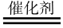CO₂(g)+H₂(g) ΔH＜0。在一定温度和压强下于密闭容器中，反应达到平衡。下列叙述正确的是
A．升高温度，K减小 B．减小压强，n(CO₂)增加
C．更换高效催化剂，α(CO)增大 D．充入一定量的氮气，n(H₂)不变
【答案】AD
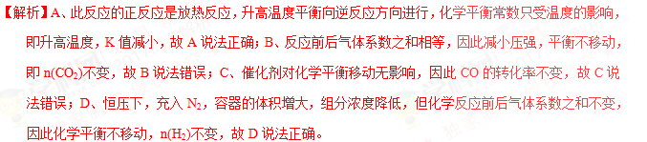
【名师点睛】本题考查化学平衡常数的和影响化学平衡移动的因素，化学平衡常数：是一定条件下达到平衡时，生成物浓度的幂之积与反应物浓度的幂之积的比值，化学平衡常数只受温度的影响；影响化学平衡移动的因素是温度、压强、浓度等，要熟记这些因素如何影响平衡的移动，尤其是压强对化学平衡的移动，首先判断物质的状态是否是气体，然后判断反应前后气体系数之和是否相等，然后作出合理判断，此题较简单。
12．下列实验操作正确的是
A．滴定前用待测液润洗锥形瓶
B．容量瓶和滴定管使用前均需要检漏
C．蒸馏完毕时，先关闭冷凝水，再停止加热
D．分液时，下层溶液先从下口放出，上层溶液再从上口倒出
【答案】BD
【解析】A、滴定前锥形瓶不能用待测液润洗，否则造成所测浓度不准确，故A错误；B、容量瓶和滴定管使用前都需要检漏，否则对实验的数据产生干扰，故B正确；C、蒸馏完毕时，先停止加热，后关闭冷凝水，故C错误；D、分液时，下层溶液从下口流出，上层液体从上口倒出，故D正确。
【名师点睛】化学是一门实验性的学科，在进行化学学习的过程中常涉及物质的分离提纯、气体的制取、除杂、收集、尾气处理、溶液的配制等操作。这就需要掌握物质的物理性质、化学性质、常见的分离混合物的方法、常见的仪器的名称、使用、化学试剂的使用、分离方法及名称、操作的先后顺序等，这样才可以得心应手，作出正确的分析与判断，此题相对简单。
三、非选择题：共64分。第13~17题为必考题，每个试题考生都必须作答。第18、19题为选考题，考生根据要求作答。
（一）必考题（共44分）
13．（8分）
X、Y、L、M为核电荷数依次增大的前20号主族元素。X₂是最轻的气体，Y、L与M三种元素的质子数均为5的倍数。回答下列问题：
（1）X与L组成的最简单化合物的电子式为____________。
（2）X与M组成的物质为_____________（填“共价”或“离子”）化合物，该物质可作为野外工作的应急燃料，其与水反应的化学方程式为__________。
（3）Y在周期表中的位置是____________，其含氧酸的化学式为______________。
（4）L与M形成的化合物中L的化合价是__________。
【答案】（1）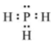；（2）离子，CaH₂＋2H₂O=Ca(OH)₂＋H₂↑；
(3)第二周期III_{A}族, H₃BO₃；（4）－3。
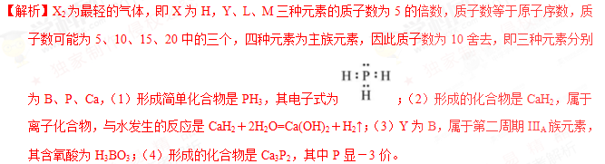
【名师点睛】考查元素及化合物的推断、元素的位置、物质化学键类型的判断、化学式、化学方程式的书写等，高考要求学生熟练掌握同一周期、同一主族的原子结构和元素性质的递变规律，了解元素原子结构、元素在周期表中的位置、性质及其它们之间的关系。高考命题中常将将元素周期表、元素周期律、与元素性质结合进行考查，有时还会结合相应物质的性质和制备进行考查，该种题型是高考经典和必考题型。通过元素周期表考查元素性质（主要包含元素主要化合价、元素金属性非金属性、原子或离子半径等），充分体现了化学周期表中位置反映结构、结构决定性质这一基本原理，更突显了化学学科规律的特色。本题基础性强，难度不大。主要是元素“位、构、性”三者关系的综合考查，比较全面考查学生有关元素推断知识和灵活运用知识的能力。
14．（8分）
碳酸钠是一种重要的化工原料，主要采用氨碱法生产。回答下列问题：
（1）碳酸钠俗称________，可作为碱使用的原因是___________（用离子方程式表示）。
（2）已知：①2NaOH(s)+CO₂(g)Na₂CO₃(s)+H₂O(g) ΔH₁=−127.4 kJ·mol⁻¹
②NaOH(s)+CO₂(g)NaHCO₃(s) ΔH₁=−131.5 kJ·mol⁻¹
反应2NaHCO₃(s)Na₂CO₃(s)+ H₂O(g) +CO₂(g)的ΔH=_______ kJ·mol⁻¹，该反应的平衡常数表达式K=________。
（3）向含有BaSO₄固体的溶液中滴加Na₂CO₃溶液，当有BaCO₃沉淀生成时溶液中 =_____________。已知K_{sp}(BaCO₃)=2.6×10⁻⁹，K_{sp}(BaSO₄)=1.1×10⁻¹⁰。
【答案】（1）纯碱或苏打；CO₃^{2－}＋H₂OHCO₃－＋OH－；（2）135.6，c(H₂O)×c(CO)；（3）24。
【解析】（1）碳酸钠俗称纯碱和苏打，碳酸钠属于强碱弱酸盐，CO₃^{2－}发生水解反应，其水解方程式为：CO₃^{2－}＋H₂OHCO₃－＋OH－，溶液显碱性；（2）①－2×②得到：2NaHCO₃(s)=Na₂CO₃(s)＋CO₂(g)＋H₂O(g) △H=(－127.4＋2×131.5)kJ·mol^{－1}=＋135.6kJ·mol^{－1}，Na₂CO₃和NaHCO₃为固体，根据化学平衡常数的定义K= c(H₂O)×c(CO)；（4）在同一个溶液中，c(Ba^{2＋})相同，依据溶度积的数学表达式，则有=24。
【名师点睛】本题考查物质的俗称、盐类水解、热化学方程式的计算、化学平衡常数的表达、溶度积的计算，本题相对比较简单，热化学反应方程式的计算，一般采用先找出目标反应方程式，通过对已知反应方程式变形进行加减，注意△H的符号和数值的变化；溶度积的计算，根据信息，因为是同一种溶液中c(Ba^{2＋})相等，因此此比值分子分母同乘以c(Ba^{2＋})，得到相应的溶度积，然后进行计算，注意理解溶度积的含义。
15．（8分）
已知苯可以进行如下转化：
回答下列问题：
（1）反应①的反应类型为________，化合物A的化学名称为___________。
（2）化合物B的结构简式为_________，反应②的反应类型为_______。
（3）如何仅用水鉴别苯和溴苯__________。
【答案】（1）加成，环己烷；（2）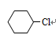，消去；（3）在试管中加入少量水，向其中滴入几滴苯或溴苯未知液体，若沉入水底，则该液体为溴苯，若浮在水面上，则该液体为苯。
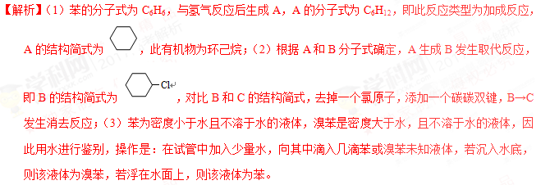
【名师点睛】本题考查有机物的推断，有机反应类型和有机物鉴别等知识，此题应从反应条件以及有机物的结构简式或分子式的对比，从而判断反应类型，进一步得出合理答案，因此平时的学习中应注意有机物的反应的条件，这有可能是解有机物推断题的突破口。
16．（10分）
锂是最轻的活泼金属，其单质及其化合物有广泛的用途。回答下列问题：
（1）用碳酸锂和_______反应可制备氯化锂，工业上可由电解LiCl-KCl的熔融混合物生产金属锂，阴极上的电极反应式为__________。
（2）不可使用二氧化碳灭火器扑灭因金属锂引起的火灾，其原因是__________。
（3）硬脂酸锂是锂肥皂的主要成分，可作为高温润滑油和油脂的稠化剂。鉴别硬脂酸锂与硬脂酸钠、硬脂酸钾可采用的实验方法和现象分别是__________。
（4）LiPF₆易溶于有机溶剂，常用作锂离子电池的电解质。LiPF₆受热易分解，其热分解产物为PF₅和__________。
【答案】（1）盐酸，Li＋＋e－=Li；（2）金属锂在CO₂仍可燃烧；（3）分别取样品进行焰色反应，锂盐焰色为深红色，钠盐焰色为黄色，钾盐焰色为紫色（透过蓝色钴玻璃）；（4）LiF。
【解析】（1）碳酸锂制备氯化锂，利用碳酸锂的性质与碳酸镁的性质相似，因此碳酸锂与盐酸反应制备氯化锂，根据电解原理，阴极上发生还原反应，得到电子，电极反应式为Li＋＋e－=Li；（2）根据元素周期表中对角线原则，Li和Mg的性质相似，Mg能在CO₂中燃烧，Mg与CO₂反应生成MgO和C，因此锂也能与CO₂反应，因此不能用CO₂灭火；（3）阳离子不同，阳离子属于碱金属元素，因此采用焰色反应进行鉴别，分别取样品进行焰色反应，锂盐焰色为深红色，钠盐焰色为黄色，钾盐焰色为紫色（透过蓝色钴玻璃）；LiPF₆中Li显＋1价，P显＋5价，F显－1价，PF₅中P显＋5价，F显－1价，因此LiPF₆分解不属于氧化还原反应，根据元素守恒，另一种产物中含有Li，即另一种产物是LiF。
【名师点睛】本题化学反应原理，涉及物质的制备，元素及其化合物的性质、焰色反应、电极反应式的书写等知识，本题从元素周期表中的对角线原则进行判断，Li和Mg处于对角线，性质具有一定的相似性，属于中等题，平时学生需要夯实基础，注意知识的综合运用。
17．（10分）
以工业生产硼砂所得废渣硼镁泥为原料制取MgSO₄·7H₂O的过程如图所示：
硼镁泥的主要成分如下表：
MgO | SiO₂ | FeO、Fe₂O₃ | CaO | Al₂O₃ | B₂O₃
30%~40% | 20%~25% | 5%~15% | 2%~3% | 1%~2% | 1%~2%
回答下列问题：
（1）“酸解”时应该加入的酸是_______，“滤渣1”中主要含有_________（写化学式）。
（2）“除杂”时加入次氯酸钙、氧化镁的作用分别是________、_______。
（3）判断“除杂”基本完成的检验方法是____________。
（4）分离滤渣3应趁热过滤的原因是___________。
【答案】（1）H₂SO₄，SiO₂；（2）将Fe^{2＋}氧化为Fe^{3＋}；调节溶液pH，使Fe^{3＋}、Al^{3＋}以氢氧化物的形式沉淀除去；（3）取滤液将其酸化后滴加KSCN溶液，若溶液未变红，则说明除杂完全；（4）防止MgSO₄·7H₂O结晶析出。
【解析】（1）流程制备的是MgSO₄·7H₂O，为了不引入杂质，因此所用的酸是硫酸，化学式为H₂SO₄；根据硼镁泥的成分，SiO₂不与硫酸反应，因此滤渣1为SiO₂；（2）硼镁泥中含有FeO，与硫酸反应后生成FeSO₄，次氯酸钙具有强氧化性，能把Fe^{2＋}氧化成Fe^{3＋}，氧化镁的作用是调节pH，使Al^{3＋}和Fe^{3＋}以氢氧化物形式沉淀出来，除去Fe^{3＋}和Al^{3＋}；（3）除杂是除去的Fe^{3＋}和Al^{3＋}，因此验证Fe^{3＋}就行，方法是取滤液将其酸化后滴加KSCN溶液，若溶液未变红，则说明除杂完全；（4）防止MgSO₄·7H₂O结晶析出。
【名师点睛】本题考查化学工艺流程，工艺流程题，就是将化工生产过程中的主要生产阶段即生产流程用框图形式表示出来，并根据生产流程中有关的化学知识步步设问，形成与化工生产紧密联系的化工工艺试题。制备类工艺流程题一般由多步连续的操作组成，每一步操作都有其具体的目标、任务。审题的重点要放在与题设有关操作的目标、任务上，分析时要从成本角度(原料是否廉价易得)、环保角度(是否符合绿色化学的要求)、现实角度等方面考虑；解答时要看框内，看框外，里外结合；边分析，边思考，易处着手；先局部，后全盘，逐步深入。而且还要看清问题，不能答非所问。要求用理论回答的试题应采用“四段论法”：本题改变了什么条件(或是什么条件)→根据什么理论→所以有什么变化→结论。
（二）选考题：共20分。请考生从第18、19题中任选一题作答。如果多做，则按所做的第一题计分。第18、19题中，第Ⅰ题为选择题，在给出的四个选项中，有两个选项是符合题目要求的，请将符合题目要求的选项标号填在答题卡相应位置；第Ⅱ题为非选择题，请在答题卡相应位置作答并写明小题号。
18．[选修5：有机化学基础]（20分）
18-Ⅰ（6分）
香茅醛（）可作为合成青蒿素的中间体，关于香茅醛的叙述正确的有
A．分子式为C₁₀H₁₈O B．不能发生银镜反应
C．可使酸性KMnO₄溶液褪色 D．分子中有7种不同化学环境的氢
18-Ⅱ（14分）
当醚键两端的烷基不相同时（R₁－O－R₂，R₁≠R₂），通常称其为“混醚”。若用醇脱水的常规方法制备混醚，会生成许多副产物：
R₁—OH+ R₂—OH R₁—O—R₂+ R₁—O—R₁+ R₂—O—R₂+H₂O
一般用Williamson反应制备混醚：R₁—X+ R₂—ONa→R₁—O—R₂+NaX，某课外研究小组拟合成（乙基苄基醚），采用如下两条路线进行对比：
Ⅰ：
Ⅱ：①
②
③
回答下列问题：
（1）路线Ⅰ的主要副产物有______________、______________。
（2）A的结构简式为______________。
（3）B的制备过程中应注意的安全事项是______________。
（4）由A和B生成乙基苄基醚的反应类型为______________。
（5）比较两条合成路线的优缺点：______________。
（6）苯甲醇的同分异构体中含有苯环的还有________种。
（7）某同学用更为廉价易得的甲苯替代苯甲醇合成乙基苄基醚，请参照路线Ⅱ，写出合成路线______________。
【答案】I.AC；II.（1）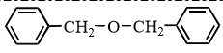，CH₃CH₂OCH₂CH₃；（2）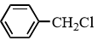；（3）规范使用金属钠，防止氢气爆炸；（4）取代反应；（5）路线I比路线II步骤少，但路线I比路线II副产物多，产率低；（6）4；（7）
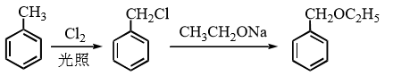。
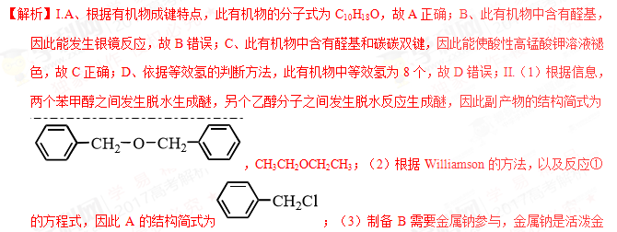属，因此规范使用金属钠，此反应中产生氢气，氢气是可燃性气体，易发生爆炸；（4）根据反应方程式的特点，A中的Cl与B的Na结合，生成NaCl，剩下结合成乙基卞基醚，此反应类型为取代反应；（5）路线I比路线II步骤少，但路线I比路线II副产物多，产率低；（6）醇和醚互为同分异构体，因此有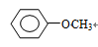，把－CH₂OH看成－CH₃和－OH，同分异构体为：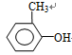（邻间对三种），共有4种结构；（7）根据Williamson的方法，醇钠和卤代烃反应生成所要物质，因此让甲苯在光照的条件下与氯气发生取代反应，然后与乙醇钠发生取代反应，路线：。
【名师点睛】高考化学试题中对有机化学基础的考查题型比较固定，通常是以生产、生活的陌生有机物的合成工艺流程为载体考查有机化学的核心知识，涉及常见有机物官能团的结构、性质及相互转化关系，涉及有机物结构简式的确定、反应类型的判断、化学方程式的书写、同分异构体数目的判断等知识的考查；它要求学生能够通过题给情境中适当迁移，运用所学知识分析，解决实际问题，这高考有机化学复习备考的方向。有机物的考查主要是围绕官能团的性质进行，常见的官能团：醇羟基、酚羟基、醛基、羧基、酯基、卤素原子等，这些官能团的性质以及它们之间的转化要掌握好，这是解决有机化学题的基础。
19．[选修3：物质结构与性质]（20分）
19-Ⅰ（6分）
下列叙述正确的有
A．某元素原子核外电子总数是最外层电子数的5倍，则其最高正价为+7
B．钠元素的第一、第二电离能分别小于镁元素的第一、第二电离能
C．高氯酸的酸性与氧化性均大于次氯酸的酸性和氧化性
D．邻羟基苯甲醛的熔点低于对羟基苯甲醛的熔点
19-Ⅱ（14分）
ⅣA族元素及其化合物在材料等方面有重要用途。回答下列问题：
（1）碳的一种单质的结构如图（a）所示。该单质的晶体类型为___________，原子间存在的共价键类型有________，碳原子的杂化轨道类型为__________________。
（2）SiCl₄分子的中心原子的价层电子对数为__________，分子的立体构型为________，属于________分子（填“极性”或“非极性”）。
（3）四卤化硅SiX₄的沸点和二卤化铅PbX₂的熔点如图（b）所示。
①SiX₄的沸点依F、Cl、Br、I次序升高的原因是_________________。
②结合SiX₄的沸点和PbX₂的熔点的变化规律，可推断：依F、Cl、Br、I次序，PbX₂中的化学键的离子性_______、共价性_________。（填“增强”“不变”或“减弱”）
（4）碳的另一种单质C₆₀可以与钾形成低温超导化合物，晶体结构如图（c）所示。K位于立方体的棱上和立方体的内部，此化合物的化学式为_______________；其晶胞参数为1.4 nm，晶体密度为_______g·cm⁻³。
【答案】I.AD；II.（1）混合型晶体，σ键、π键；sp²；（2）4，正四面体，非极性；（3）①均为分子晶体，范德华力随分子相对质量增大而增大；②减弱，增强；（4）K₃C₆₀，2.0。
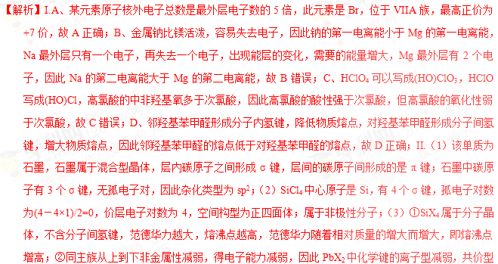增强；（4）根据晶胞的结构，C₆₀位于顶点和面心，个数为8×1/8＋6×1/2=4，K为与棱上和内部，个数为12×1/4＋9=12，因此化学式为K₃C₆₀，晶胞的质量为g，晶胞的体积为(1.4×10^{－7})³cm³，根据密度的定义，则晶胞的密度为2.0g/cm³。
【名师点睛】本题考查化学选修3《物质结构与性质》的相关知识，以填空或简答方式考查，常涉及如下高频考点：原子结构与元素的性质(基态微粒的电子排布式、电离能及电负性的比较)、元素周期律；分子结构与性质(化学键类型、原子的杂化方式、分子空间构型的分析与判断)；晶体结构与性质(晶体类型、性质及与粒子间作用的关系、以晶胞为单位的密度、微粒间距与微粒质量的关系计算及化学式分析等)。只有对基础知识积累牢固，这类问题比较容易解决的；在做题过程中一定要注意审清楚问题问的是什么。

